**Guía de trabajo Pensamiento Matemático**

**Día: 1**

|  |  |
| --- | --- |
| Nombre: | Pre kínder Fecha: |
| Ámbito: Interacción y Comprensión del Entorno. | **OA: (6)** Emplear los números, para contar, identificar, cuantificar y comparar cantidades hasta el 5 e indicar orden o posición de algunos elementos en situaciones cotidianas o juegos. |
| Núcleo: Pensamiento Matemático. | Habilidad: Cuantificar. |

Hola mamita, te invitamos a trabajar con otro número, el 5.

Canten la canción de los números, (enviada al wattsapp del curso), “Un elefante se balanceaba, sobre la tela de una araña como veían que resistía, fueron a llamar a otro elefante, 2 elefantes se balanceaban…. Hasta llegar al elefante número 5… Ok.

Luego invite a su hijo a rellenar el número 5, con lo que él elija, le doy algunos ejemplos, (género, lana, semillas, pintar, etc.). Después solicítele que pinte las 5 estrellas.











**El 5 representa cinco elementos.**

**Guía de trabajo Pensamiento Matemático**

**Día: 2**

|  |  |
| --- | --- |
| Nombre: | Pre kínder Fecha |
| Ámbito: Interacción y Comprensión del Entorno. | **OA:** **(6)** Emplear los números, para contar, identificar, cuantificar y comparar cantidades hasta el 5 e indicar orden o posición de algunos elementos en situaciones cotidianas o juegos. |
| Núcleo: Pensamiento Matemático.  . | Habilidad: Cuantificar. |

**Instrucciones:**

1. Repasa con el dedo índice el número 5, siguiendo la dirección de la flecha, primero 1 luego2 y finalmente 3, usando tu lápiz grafito.

2. Busca en diarios y revistas números 5, y pégalos adentro del círculo. Felicite a su hijo por sus logros. Gracias por su apoyo.

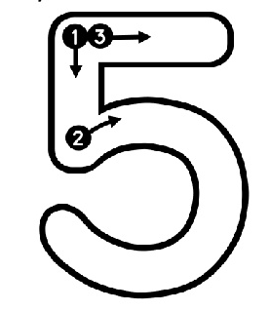

**Guía de trabajo Pensamiento Matemático**

**Dia: 3**

|  |  |
| --- | --- |
| Nombre: | Pre kínder Fecha: |
| Ámbito: Interacción y Comprensión del Entorno. | **OA:(6)** Emplear los números, para contar, identificar, cuantificar y comparar cantidades hasta el 5 e indicar orden o posición de algunos elementos en situaciones cotidianas o juegos. |
| Núcleo: Pensamiento Matemático. | Habilidad. Cuantificar. |

**Instrucciones: Mamita, pídale a su hijo que observe los números que se encuentran en el cuadrado y luego encierre en un círculo los números 5 que encuentre.**

EJEMPLO

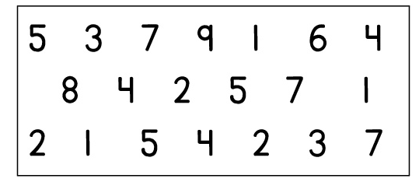







Ahora te invitamos a evaluar lo realizado: colocando un en la carita donde tú consideras que corresponde.



Como te sentiste realizando estas actividades:

|  |  |
| --- | --- |
| Muy Bien |  |
| Bien |  |
| Debo esforzarme |  |